Лабораторная работа № 8
Тема: Многоуровневая коммутация на L3-Switch: Настройка SVI и аппаратной маршрутизации
Цель работы: Изучить архитектуру и принципы функционирования многоуровневых коммутаторов (Layer 3 Switch). Научиться настраивать виртуальные интерфейсы коммутатора (SVI) в качестве шлюзов по умолчанию для различных VLAN, активировать аппаратную маршрутизацию трафика и осуществлять миграцию со схемы Router-on-a-Stick на высокопроизводительную SVI-архитектуру.
Необходимое ПО:
- Среда моделирования сети Cisco Packet Tracer, PNETLab или GNS3.
- Один многоуровневый коммутатор (например, Cisco Catalyst 3560 или 3650).
- Один коммутатор уровня доступа L2 (например, Cisco Catalyst 2960).
- Один пограничный маршрутизатор (например, Cisco 1941) или Firewall.
- Несколько АРМ пользователей (ПК) для проверки межвлановой связности.
Ситуация (Сценарий)
В рамках модернизации корпоративной сети было принято решение отказаться от классической схемы маршрутизации Router-on-a-Stick, поскольку единственный физический trunk-линк к пограничному роутеру стал «бутылочным горлышком» (bottleneck) локальной сети.
Для ускорения обмена данными между отделами, шлюзы по умолчанию для пользователей (USERS, VLAN 10) и мультимедийных устройств (VOICE, VLAN 20) необходимо перенести непосредственно на коммутатор распределения L3.
Внутренний межвлановый трафик должен маршрутизироваться аппаратно на полной скорости портов коммутатора, а внешнее направление (в WAN/Интернет) будет обслуживаться через выделенный L3-стык (routed port) с пограничным маршрутизатором.

План адресации и распределения SVI
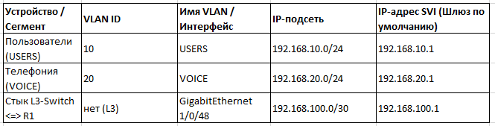
Порядок выполнения работы
Этап 1. Подготовка L2/L3 инфраструктуры и создание VLAN
- Присвойте многоуровневому коммутатору имя sw-ivanov-dist-01, коммутатору доступа — sw-ivanov-access-01, а пограничному роутеру — r-ivanov-edge-01.
- На коммутаторе распределения sw-ivanov-dist-01 создайте базу данных VLAN (без этого виртуальные шлюзы SVI не смогут перейти в рабочее состояние):
sw-ivanov-dist-01(config)# vlan 10
sw-ivanov-dist-01(config-vlan)# name USERS
sw-ivanov-dist-01(config-vlan)# vlan 20
sw-ivanov-dist-01(config-vlan)# name VOICE
sw-ivanov-dist-01(config-vlan)# exit
- Настройте магистральный порт (trunk) в сторону коммутатора доступа sw-ivanov-access-01. На L3-коммутаторах перед переключением режима необходимо явно определить тип инкапсуляции (если это поддерживается платформой, например Catalyst 3560):
sw-ivanov-dist-01(config)# interface gigabitEthernet 1/0/1
sw-ivanov-dist-01(config-if)# switchport trunk encapsulation dot1q
sw-ivanov-dist-01(config-if)# switchport mode trunk
sw-ivanov-dist-01(config-if)# switchport trunk allowed vlan 10,20
sw-ivanov-dist-01(config-if)# exit
Этап 2. Конфигурирование виртуальных интерфейсов коммутатора (SVI)
- Откройте и настройте виртуальный L3-интерфейс для VLAN 10. Добавьте информативное описание для удобства чтения конфигурации:
sw-ivanov-dist-01(config)# interface vlan 10
sw-ivanov-dist-01(config-if)# description Gateway_USERS
sw-ivanov-dist-01(config-if)# ip address 192.168.10.1 255.255.255.0
sw-ivanov-dist-01(config-if)# no shutdown
sw-ivanov-dist-01(config-if)# exit
- Аналогично инициализируйте SVI для VLAN 20:
sw-ivanov-dist-01(config)# interface vlan 20
sw-ivanov-dist-01(config-if)# description Gateway_VOICE
sw-ivanov-dist-01(config-if)# ip address 192.168.20.1 255.255.255.0
sw-ivanov-dist-01(config-if)# no shutdown
sw-ivanov-dist-01(config-if)# exit
- Помните о действии механизма Autostate: чтобы интерфейсы перешли в состояние up/up, в соответствующих VLAN на L2-уровне должен появиться хотя бы один активный порт в статусе STP Forwarding (например, подключенный клиент или работающий trunk).
Этап 3. Активация IP-маршрутизации и настройка внешнего L3-стыка
- Без ввода специальной команды многоуровневый коммутатор функционирует как обычное L2-устройство. Включите аппаратную маршрутизацию IP-пакетов глобально:
sw-ivanov-dist-01(config)# ip routing
- Настройте физический порт GigabitEthernet 1/0/48 для аплинка к пограничному маршрутизатору. Команда no switchport отключит L2-логику (STP, VLAN) и превратит интерфейс в полноценный routed port:
sw-ivanov-dist-01(config)# interface gigabitEthernet 1/0/48
sw-ivanov-dist-01(config-if)# no switchport
sw-ivanov-dist-01(config-if)# ip address 192.168.100.1 255.255.255.252
sw-ivanov-dist-01(config-if)# no shutdown
sw-ivanov-dist-01(config-if)# exit
- Чтобы клиенты внутренних VLAN имели доступ во внешние сети за пределами LAN, пропишите статический маршрут по умолчанию (default route), указывающий на адрес встречного роутера (192.168.100.2):
sw-ivanov-dist-01(config)# ip route 0.0.0.0 0.0.0.0 192.168.100.2
Этап 4. Проверка и фильтрация конфигурации в CLI
- Используйте фильтрацию вывода с помощью регулярных выражений и ключевых слов для быстрого вычленения нужных блоков в конфигурационном файле:
sw-ivanov-dist-01# show running-config | section interface Vlan
- Проверьте состояние всех L3-интерфейсов в одной компактной таблице:
sw-ivanov-dist-01# show ip interface brief
- Убедитесь, что напрямую подключенные подсети SVI и статический маршрут по умолчанию корректно занесены в общую L3-таблицу:
sw-ivanov-dist-01# show ip route
Чек-лист выполнения (Таблица результатов)
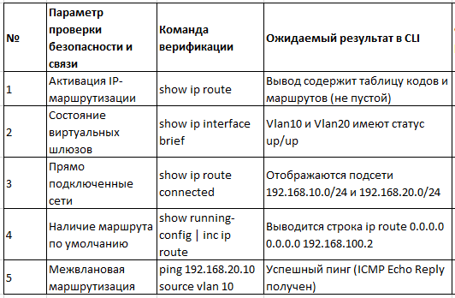
Обязательный список скриншотов для отчета
Каждый скриншот в обязательном порядке должен фиксировать CLI-интерфейс с вашим измененным hostname (sw-[ваша_фамилия]-dist-01).
- Скриншот №1: Вывод команды show ip interface brief, на котором видны настроенные IP-адреса на интерфейсах Vlan10, Vlan20 и routed-порту GigabitEthernet 1/0/48.
- Скриншот №2: Вывод отфильтрованной конфигурации show running-config | section interface Vlan, демонстрирующий структуру SVI, присвоенные IP и маски подсетей.
- Скриншот №3: Полный вывод таблицы маршрутизации show ip route, подтверждающий наличие маршрутов C (connected) и статической записи S* (default route).
- Скриншот №4: Результат выполнения утилиты traceroute с клиентского компьютера из VLAN 10 до узла в VLAN 20, подтверждающий, что первым хопом (gateway) выступает локальный SVI L3-коммутатора.
- Скриншот №5: Вывод команды show vlan brief совместно с show interfaces trunk, подтверждающий, что целевые VLAN физически созданы на коммутаторе и транслируются по магистрали уровня распределения.
Контрольные вопросы:
- В чем заключаются фундаментальные различия между классическим коммутатором 2-го уровня (L2) и многоуровневым коммутатором 3-го уровня (L3 Switch)?
- Дайте определение понятию SVI (Switched Virtual Interface). Какую роль он играет в архитектуре корпоративной локальной сети?
- Опишите принцип действия механизма Autostate. Какие минимальные условия на канальном уровне (L2) должны быть выполнены, чтобы интерфейс interface vlan 10 перешел в состояние up/up?
- Каковы основные архитектурные преимущества маршрутизации трафика с помощью SVI на L3-коммутаторе перед классической схемой Router-on-a-Stick? В каких случаях применение Router-on-a-Stick все же обосновано?
- К какому типу ошибок в сети приведет создание SVI-интерфейсов и назначение им IP-адресов, если администратор забыл применить глобальную команду ip routing? Будут ли в этом случае интерфейсы отвечать на пинг?
- Что представляет собой routed port на L3-коммутаторе, и с помощью какой команды интерфейс переводится в данный режим? Какие функции канального уровня (L2) полностью отключаются на порту после ее ввода?
- Зачем L3-коммутатору в локальной сети необходима настройка маршрута по умолчанию (default route или 0.0.0.0/0)? На какое устройство в типовой топологии корпоративной сети он должен указывать?

